Samenvatting SAQ les 1

Use Cases en Praktische schrijfgids nodig als boeken

Planning
Systeemontwikkelcyclus Week 1
Use Cases Week 2-5
Test Rapport Week 5-7

System Development Life Cycle
Wat gaan we maken. -> Hoe gaan we het maken -> Laten we het maken -> Hebben we gemaakt wat er gemaakt moest worden -> Wordt het gebruikt.
SPD - SAQ
Stappen om iets te maken
Planning -> Analyse -> Design -> Implentation
Dit heet System Development Life Cycle.
Software Development Methodogy
Bij SDLC wordt er gekeken naar hoe ideeën het beste gerealiseerd kunnen worden.

Feasability Study
Bij een feasability study wordt er gekeken of een plan haalbaar is.
Dit kan op de volgende manieren bekeken worden.
Technische haalbaarheid - Of we de technische kapaciteiten bezitten om dit plan uit te voeren.
Economische haalbaarheid - Of het economisch rendabel is om dit plan uit te voeren.
Organisatorische haalbaarheid - Is het nuttig wanneer dit plan wordt uitgevoerd.

Technieken
Er zijn verschillende technieken om een plan te bewerkstellen.
Work Breakdown Schedule
Schema met onderliggende planning.
RACI Model
R -> Responsible = Verantwoordelijk = De Uitvoerende
A -> Accountable = Eindoordeel = De Beslissende
C -> Consulted = (Vooraf) Raadplegen = De Adviseur
I -> Informed = (Achteraf) Geinformeerd = De Geinformeerde
Ook zijn er soms
S -> Supportive = iemand die ondersteuning verleend = De Ondersteundende
O -> Out of the loop = iemand die geen deel uitmaakt = De Uitgeslotende
Gannt Chart
Kritieke paden weergeven. Tijd, Taak en Persoon.
Handig om te zien of er geen taken in de weg komen te staan.

Samenvatting SAQ les 2
Informatie Systemen
Data -> Information -> Knowledge -> Wisdom
Gegevens zijn Informatie zonder context.
Kennis is informatie met context.
Je hebt informatie nodig om te kunnen beslissen.
Je hebt informatie nodig om te kunnen werken.
Welke activiteiten worden er uitgevoerd, welke informatie is daarbij nodig en wie heeft het nodig.
Gegevens leveren in bepaalde context informatie, zodat medewerkers taken kunnen uitvoeren zodat ze hun doel kunnen berijken.
Wat gaan we maken, Hoe gaan we dit maken.
Programmeren SPD, ESD, OOPD, WebDevs.
Configureren PoCo
Datalaag dbAp
Analysis “Wie”, “Wat”, “Waar”, en “Wanneer”
Van “as-is” naar “to-be”
Wat levert het op.
System proposal – voorstel
Requirement specification – functioneel opschrijven wat het systeem moet doen
Functioneel Ontwerp – Hoe ontwerp je het zodat het goed werkt.

Analysestrategie
In kaart brengen huidig systeem en problemen, “as-is”
Nieuw systeem op kaart brengen “to-be”
Requirementsfase
Verkrijgen informatie.
Maken Analysemodellen
Analyse docementatiefase
System proposal.
Analyse van een Informatiesyseem – Welke gevevens opgeslagen meoten worden en het nut van deze gegevens.
Bij SAQ ligt de focus op de analyse en het testen.
Wat moet een Analist kennen en kunnen.
Welke eisen worden er gesteld.

Samenvatting SAQ les 3
Ontwerpstrategie (Design Strategy)
Bepalen of je iets zelf ontwikkeld of door een bedrijf laat ontwikkelen.
Standaard software of speciaal gemaakte software.
Systeemarchitectuuurontwerp (Architecture Design)
Netwerkarchitectuur: Hoe ziet het netwerk eruit, hoe wijzigt deze.
Hardware-architectuur: Welke hardware gebruikt het systeem.
Software-architectuur: Hoe is de software opgebouwd, uit welke delen bestaat het
Interface-ontwerp
Schermontwerp
Rapportontwerp
Menu-/navinigatiestructuur

Database ontwerp
Ontwerp van de gegevensopslag (Databasedesign)
Prorgamma-ontwerp
Ontwerp en opbouw programma (program design)
Ontwerpdocument (System specification, system design document)
Opstellen ontwerpdocument.
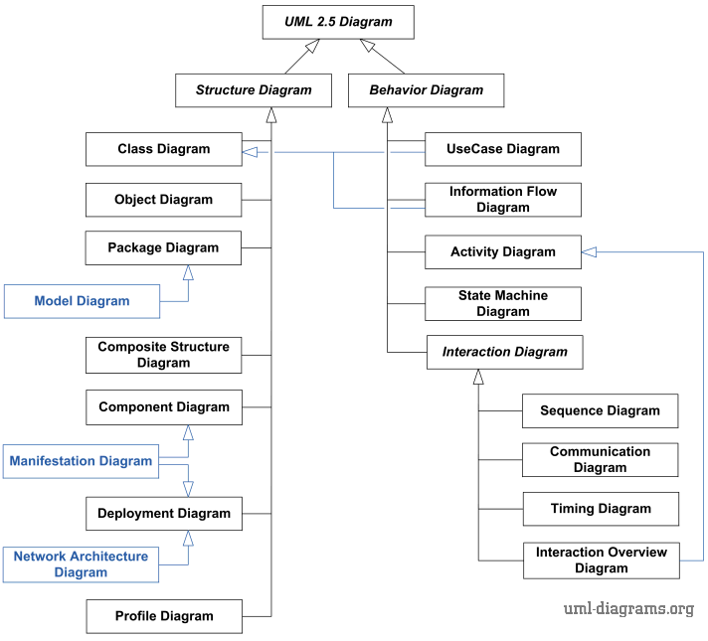

Implention
Focus op maken
Levert op:
Systeem
Installatie
Trainingsprogramma
Ondersteuning

Implementatieproces
Constructiefase (Construction)
Bouwen van software, databases, etc (Build)
Testen van software (testing, test cases)

Installatiefase (Installation, deployment)
Intstalleren nieuwe systemen en uitzetten oude systemen
Concersie van oude gegevens (data conversion)
Trainen nieuwe gebruikers (Training)

Supportfase (Support)
Evaluatie van implementatietraject (Evaluation)
Vaststellen van systeemaanpassingen
Increment is een stuk van een plan
Increment is het in stukken opleveren van een systeem.
Iteratie is herhaling
Herhaling van plannen, analyseren, designen en implementeren.

Usefulness in Developing Systems | Waterfall | Parallel | V-Model | lterative | System prototyping | Throwaway prototyping | Agile development
with unclear user requirements | Poor | Poor | Poor | Good | Excellent | Excellent | Excellent
with unfamiliar technology | Poor | Poor | Poor | Good | Poor | Excellent | Poor
that are complex | Good | Good | Good | Good | Poor | Excellent | Poor
that are reliable | Good | Good | Excellent | Good | Poor | Excellent | Good
with short time schedule | Poor | Good | Poor | Excellent | Excellent | Good | Excellent
with schedule visibility | Poor | Poor | Poor | Excellent | Excellent | Good | Good

